

1. Диаграмму вариантов использования с включениями и расширениями

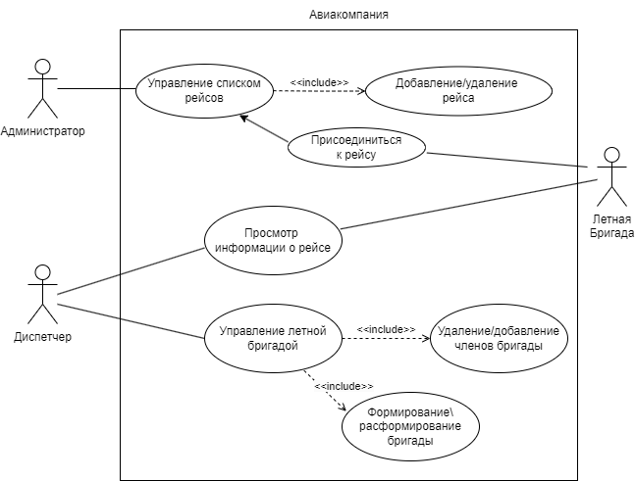

1. Диаграмму классов (свойства, методы, уровень доступа)

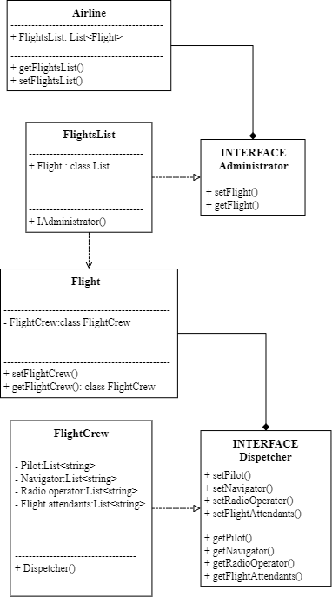

1. Диаграмму последовательности (для одного из вариантов использования, например, заказа, бронирования, модификации и т.п.)

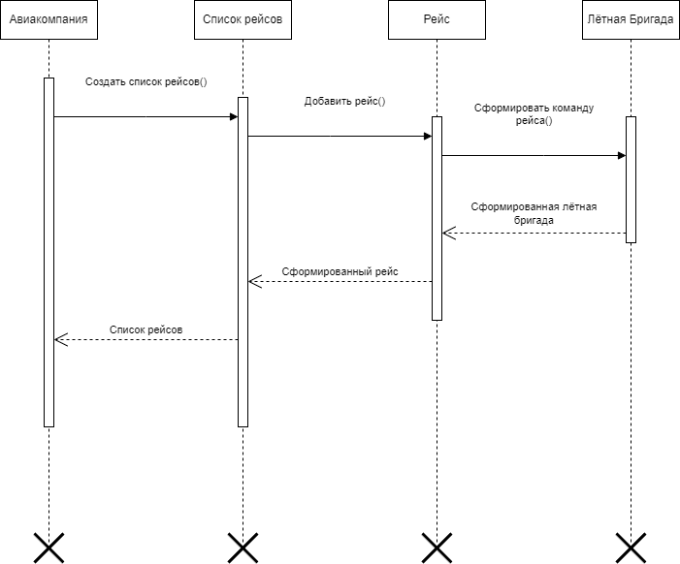

1. Диаграмму деятельности (для определенной части)

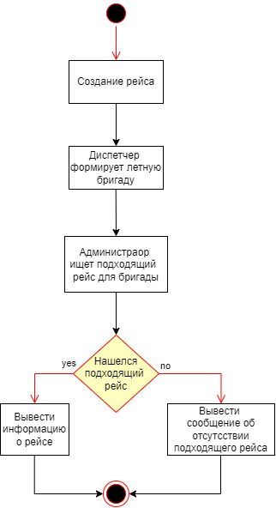

1. Диаграмму компонентов или/и размещения (если можно)

